**Примерные вопросы и задания к итоговому контролю по информатике. 10 класс**

**Теория информации.**

1. Что изучает информатика?
2. Что такое информация?
3. Что является универсальной машиной для обработки информации?
4. К основным ресурсам (сущностям) человечества относятся:

1) вещество 2) информация 3) энергия 4) деньги 5) еда

1. Когда появилась наука информатика?
2. Методы эффективной работы с информацией с помощью современных информационных систем созданных на основе применения технических средств, называют...
3. Культура рациональной и эффективной организации интеллектуальной деятельности людей, называется…
4. Когда появилось понятие "информация"?
5. Можно ли дать точно однозначно определение понятию "информация"?
6. Приведите примеры графической информации
7. Приведите примеры текстовой информации
8. Приведите примеры звуковой информации
9. Приведите примеры обонятельной информации
10. Приведите примеры осязательной информации
11. Под носителем информации принято подразумевать…
12. Какова схема передачи информации?
13. Что значит обработать информацию?
14. Что значит хранить информацию?
15. Что значит передавать информацию?
16. Как называются знания, которые представляют собой алгоритмы решения некоторых задач?
17. Как называются знания, которые представляют собой факты, законы, принципы?
18. Отметьте все верные высказывания.

1) информация может существовать только вместе с носителем

2) сбор информации - это один из информационных процессов

3) обработка информации - это изменение её содержания

4) кодирование информации меняет её содержание

5) маркированный список является строго упорядоченным

6) информация нематериальна

7) информация - это отражение реального мира

8) информация характеризует разнообразие

9) при получении информации уменьшается неопределенность знаний

10) существует строгое определение информации

1. Выберите процессы, которые можно назвать обработкой информации.

1) шифрование 2) разговор по телефону

3) сортировка списка 4) просмотр телепередачи 5) структурирование текста

1. Какая фраза может служить определением сортировки?

1) выбор нужных элементов

2) расстановка элементов списка в заданном порядке

3) расстановка строк по алфавиту

4) изменение порядка элементов

5) удаление ненужных элементов

**Количество информации**

1. В каком списке единицы измерения количества информации расположены по возрастанию?

1) 1 байт, 1 бит, 1 Кбайт, 1 Мбайт, 1 Гбайт, 1 Тбайт

2) 1 бит, 1 байт, 1 Кбайт, 1 Мбайт, 1 Гбайт, 1 Тбайт

3) 1 бит, 1 байт, 1 Мбайт, 1 Кбайт, 1 Гбайт, 1 Тбайт

4) 1 бит, 1 байт, 1 Кбайт, 1 Гбайт, 1 Мбайт, 1 Тбайт

5) 1 бит, 1 байт, 1 Кбайт, 1 Мбайт, 1 Тбайт, 1 Гбайт

1. Как перевести количество информации из битов в байты? из Кбайтов в байты?
2. Сколько байтов в 4 Кбайтах? Сколько байтов в 2 Кбайтах?
3. Переведите*:*  40 бит = ________ байт 8 Мбайт = ___________Кбайт   
   64 бит = ________ байт 8 Гбайт = ___________Мбайт
4. Каждый символ в таблице кодировки Unicode закодирован двухбайтным кодом. Оцените информационный объём следующей фразы: Шумел сурово Брянский лес.
5. Каждый символ в таблице кодировки КОИ-8 закодирован однобайтным кодом. Оцените информационный объём следующей фразы: Моя Родина – Россия!
6. Для записи текста использовался 64-символьный алфавит. Какой объём информации в Кбайтах содержат 2 страницы текста, если на каждой странице расположено 32 строки по 64 символа в строке?
7. Найдите количество информации (в байтах), которую содержит компьютерный текст из 2 страниц, если на странице 30 строк по 50 символов в строке.

**Системы счисления**

1. Что такое система счисления?
2. Как называется набор символов, используемый в системе счисления?
3. Как называется количество символов в алфавите позиционной системы счисления?
4. Как называются символы, используемые для записи чисел?
5. Как называется место цифры в записи числа в позиционной системе счисления?
6. Какие системы счисления называют непозиционными?
7. Какие системы счисления называют позиционными?
8. Во сколько раз увеличится число 10,1 , записанное в четверичной системе счисления, при переносе запятой на один знак вправо?
9. Во сколько раз уменьшится число 10,1 , записанное в двоичной системе счисления, при переносе запятой на один знак влево?
10. Отметьте верные утверждения.

1) Степенью двоичной системы является число два.

2) Основанием двоичной системы является число два.

3) Двоичная система счисления является непозиционной системой счисления.

4) Двоичная система счисления является позиционной системой счисления.

5) Восьмеричная запись чисел короче, чем шестнадцатеричная

6) В компьютерах данные хранятся в восьмеричном коде

7) Восьмеричная запись чисел короче, чем двоичная

8) В компьютерах данные хранятся в двоичном коде

1. Запишите десятичные числа в восьмеричной системе счисления 78,5 76,5 83,5 89,5
2. Запишите десятичные числа в шестнадцатеричной системе счисления 58 45 78 52
3. Запишите десятичные числа в двоичной системе 19,5 21,5 23,5
4. Переведите числа в десятичную систему счисления:   
   10102 10012 11112 10002 1428 1358 2528 1718 3B16 2F16 4A16 5E16
5. Сколько единиц в двоичной записи числа 63? числа 65? числа 67? Числа 69?
6. Какое число записано в развернутой форме следующим образом:   
   2*102+ 6*101+3*100+1*10-1 ? 2*102+ 6*101+7*100+5*10-1 ?

3*102+ 5*101+7*100+5*10-1 ? 4*102+ 5*101+6*100+7*10-1 ?

1. Выполните вычисления в данных системах счисления.

101112 + 1011102 10101112 + 1101012 1110112 + 100112 10000011102 + 11001102

1101012 -110112 1011012 - 111112 1011102 - 101112 1010112 - 101112

1768 + 2658 1658 + 4568  2768 + 6548 3018 + 2768

6218 - 1678 7328 - 2768 5038 - 3578 4148 - 3668

8C16 + 2E16 7A16 + 3B16 8C16 + 2E16 9D16 + 5F16

D4716 - 27616 30116 - 27616 CD16 - AB16 9D16 - 5F16

1. Используя таблицу дружественности, запишите числа в двоичной системе счисления   
   2E,A16 1F,116 3А,Е16 4F,216
2. Используя таблицу дружественности, запишите числа в восьмеричной системе счисления.

111010,0012 101110,1112 101110,0112 110101,1012

1. Используя таблицу дружественности, запишите числа в шестнадцатеричной системе счисления.

1010001,10112 10110010,112 11010011,1112 11000100,11112

1. Используя таблицу дружественности, запишите числа в двоичной системе счисления.

1F,116 2E,A16 3D,C16 4A,516 12,38 32,18 23,18 51,78 26,18

1. Какое минимальное основание N должно быть у системы счисления, чтобы в ней были правильными записи 321N, 133N, 141N и 221N?
2. Какое минимальное основание N должно быть у системы счисления, чтобы в ней были правильными записи 123N, 341N, 125N и 215N?
3. Какое минимальное основание N должно быть у системы счисления, чтобы в ней были правильными записи 145N, 354N, 126N и 132N?
4. Какое минимальное основание N должно быть у системы счисления, чтобы в ней были правильными записи 323N, 172N, 321N и 454N?

**Кодирование.**

1. Что такое кодирование?
2. Кириллица – это… Латиница – это
3. Разделите языки на естественные и формальные:

1) Английский 2) Латинский 3) Стенография 4) Нотный 5) Паскаль

1. Совокупность имен объектов некоторой предметной области и имен отношений между этими областями - это…
2. Последовательности символов алфавита, имеющие смысл –это…
3. Конечное множество знаков для представления сообщений, образуемых по определённым правилам - это
4. Укажите цветовую модель, которая используется при печати.
5. Укажите цветовую модель, которая используется при выводе на экран.
6. Какие утверждения справедливы для векторного кодирования рисунков, а какие для растрового?

1) рисунок разбивается на квадратики - пиксели

2) это кодирование с помощью набора геометрических фигур

3) это кодирование только с помощью отрезков и прямоугольников

4) форма фигур описывается математическими формулами

5) для каждой фигуры хранится цвет контура и заливки

6) для каждой фигуры хранится ее положение и цвет

7) считается, что каждый пиксель закрашен одним цветом

8) цвет каждого пикселя не зависит от других

1. Подсчитайте, сколько байт в памяти занимает рисунок размером 20 на 80 пикселов, закодированный с палитрой 32 цветов. Место для хранения палитры не учитывайте.
2. Подсчитайте, сколько байт в памяти занимает рисунок размером 40 на 5 пикселов, закодированный с палитрой 16 цветов. Место для хранения палитры не учитывайте.
3. Подсчитайте, сколько байт в памяти занимает рисунок размером 40 на 5 пикселов, закодированный в режиме истинного цвета?
4. Подсчитайте, сколько байт в памяти занимает рисунок размером 20 на 50 пикселов, закодированный в режиме истинного цвета?
5. Для 5 букв латинского алфавита заданы их двоичные коды (для некоторых букв - из двух бит, для некоторых - из трех). Эти коды представлены в таблице:

а b с d е

100 110 011 01 10

Определите, какой набор букв закодирован двоичной строкой 1000110110110, если известно, что все буквы в последовательности – разные.

1. Для 5 букв латинского алфавита заданы их двоичные коды (для некоторых букв - из двух бит, для некоторых - из трех). Эти коды представлены в таблице:

a b c d e

000 110 01 001 10

Определите, какой набор букв закодирован двоичной строкой 1100000100110

**Графы**

1. Что представляет собой граф?
2. Что символизируют (отражают, показывают) вершины графа?
3. Что символизируют (отражают, показывают) рёбра графа?
4. На рисунке приведена весовая матрица графа. Определите, сколько рёбер имеет такой граф.

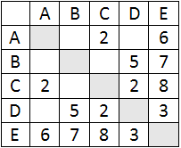 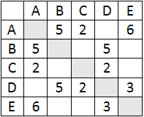 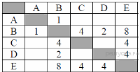 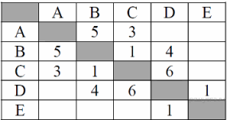

1. Сколько четырёхзначных чисел можно составить из цифр 9, 8, 7 и 6, при условии, что в записи числа не должно быть одинаковых цифр?
2. Сколько четырёхзначных чисел можно составить из цифр 9, 8, 7 и 6, при условии, что в записи числа могут быть одинаковые цифры?
3. Сколько трёхзначных чисел можно записать из цифр 3, 5, 7, при условии, что цифры не могут повторяться?
4. Сколько трёхзначных чисел можно записать из цифр 3, 5, 7, при условии, что цифры могут повторяться?
5. На рисунке — схема дорог, свя­зы­ва­ю­щих го­ро­да А, Б, В, Г, Д, Е, Ж и К. По каж­дой до­ро­ге можно дви­гать­ся толь­ко в одном направлении, ука­зан­ном стрелкой. Сколь­ко су­ще­ству­ет раз­лич­ных путей из го­ро­да А в город К?

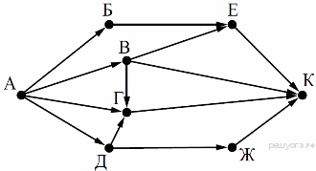 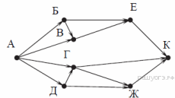 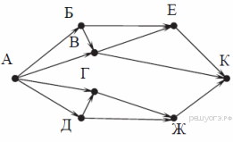 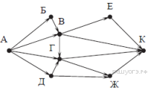 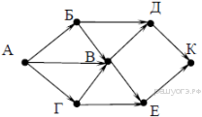 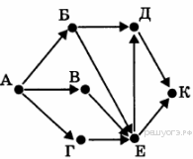

1. Между населёнными пунктами А, В, С, D, Е построены дороги, протяжённость которых (в километрах) приведена в таблице. Определите длину кратчайшего пути между пунктами А и E. Передвигаться можно только по дорогам, протяжённость которых указана в таблице.

 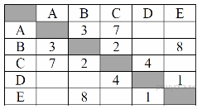 

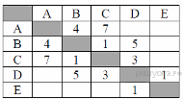 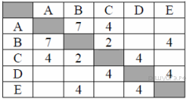 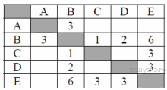

**Основы логики**

1. Что является основными объектами алгебры логики?
2. Что такое суждение в алгебре логики?
3. Как обозначаются простые высказывания в алгебре логики?
4. Какие суждения называют сложными?
5. Какие значения могут принимать логические переменные?
6. Что такое ложь? Что такое истина?
7. Что такое дизъюнкция? Что такое конъюнкция? Что такое инверсия? Что такое эквиваленция? Что такое импликация? Что такое исключающее ИЛИ? Что такое штрих Шефера? Что такое стрелка Пирса? Как они обозначаются? Какие таблицы истинности имеют?
8. Из предложенных вариантов выберите тот, для которого истинно высказывание:
9. **НЕ** (Первая буква гласная) **И НЕ** (Последняя буква согласная)

1) Анна 2) Роман 3) Олег 4) Татьяна

1. **НЕ** (Первая буква согласная) **И НЕ** (Последняя буква гласная)

1) Ольга 2) Михаил 3) Валентина 4) Ян

1. **НЕ** (Первая цифра чётная) **И** (Последняя цифра нечётная)

1) 1234 2) 6843 3) 3561 4) 4562

1. **НЕ** (оканчивается на мяг­кий знак) **И** (количество букв чётное)

1) сентябрь 2) август 3) декабрь 4) май

1. Определите, какие значения принимают выражения, если А = 1, В = 0, С = 0.

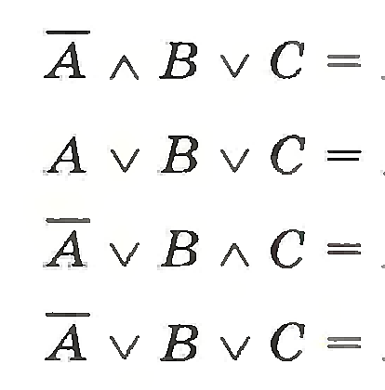 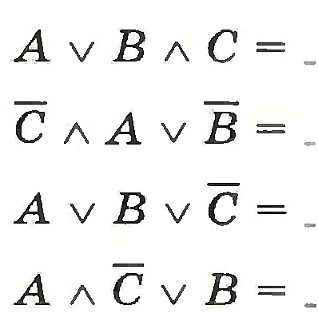  

1. Определите истинность высказывания

**НЕ** ((*X* < 6) **И** (*X* < 7)) при Х=9 **НЕ** (*X* < 6) **И** (*X* < 7) при Х=5

(*X* < 8) **И** **НЕ** (*X* < 7) при Х=9 (*X* < 8) **И** **НЕ** (*X* < 7) при Х=6